

FACULTÉ DES SCIENCES ET DES TECHNOLOGIES
(FST)

Quatrième année
RAPPORT
Sur le TD4
COURS
Gestion de Projet
Professeur
Ismael SAINT AMOUR
PRÉPARÉ PAR
Peterson CHERY
SEMESTRE
I

Le 30/03/2026

Partie I – Installation et préparation
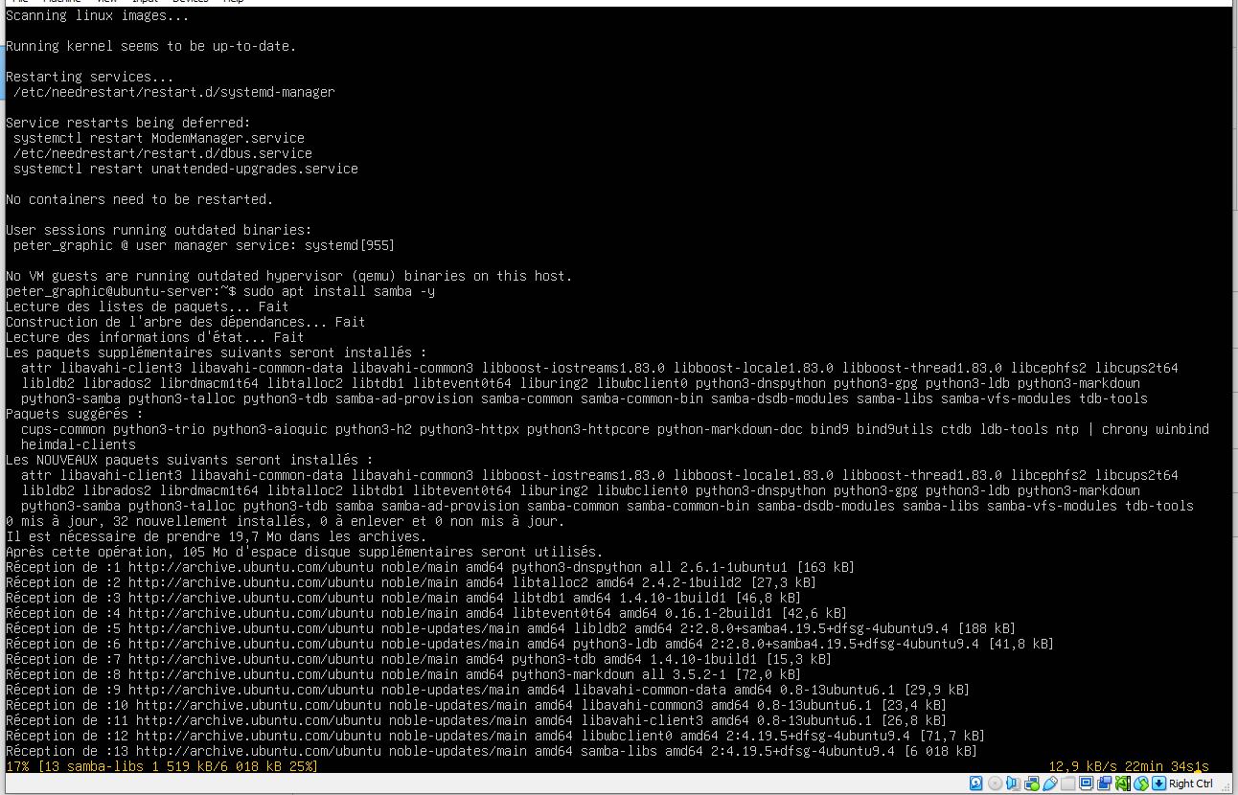
- Installation d´un serveur Ubuntu sur une machine virtuelle ou physique.
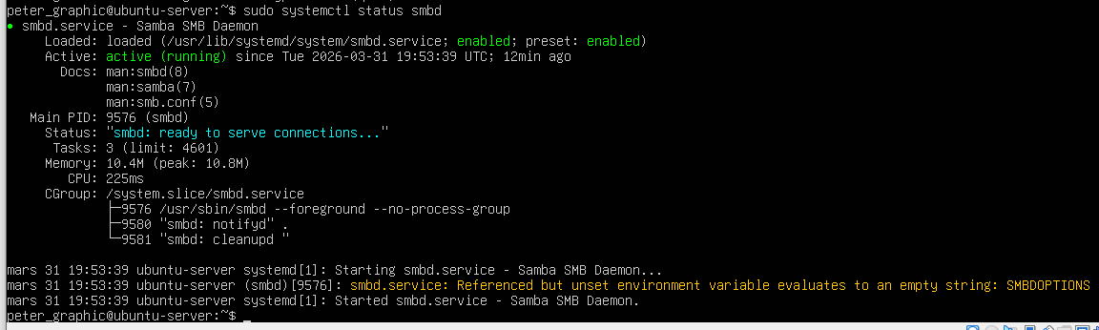

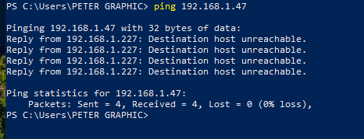
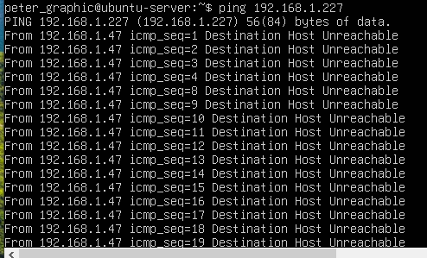
- Vérifiez la connectivité réseau entre le serveur et au moins 2 postes clients.

- Expliquons le rôle du service Samba et dans quel cas il est utilisé.
Samba est une implémentation open-source du protocole SMB/CIFS (Server Message Block/Common Internet File System). Il permet :
- Le partage de fichiers et d'imprimantes entre systèmes Linux/Unix et Windows
- L'intégration comme contrôleur de domaine Active Directory
- L'authentification et le partage de ressources dans un environnement hétérogène
Il est utilisé lorsqu'une infrastructure mixte Linux/Windows nécessite des partages réseau transparents.

Partie II – Création des groupes et des utilisateurs
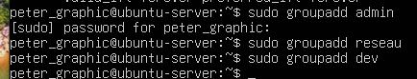
- Créez les 3 groupes : admin, reseau, dev.

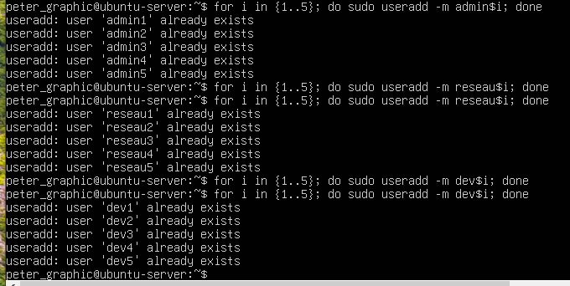
- Créez 15 utilisateurs (5 par groupe) en suivant une nomenclature claire :

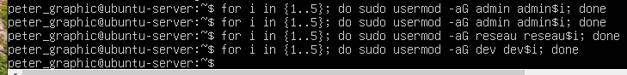
- Affectez chaque utilisateur à son groupe respectif.
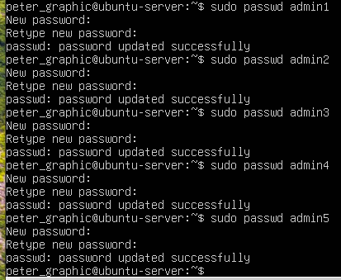
- Définissez un mot de passe sécurisé pour chaque utilisateur.

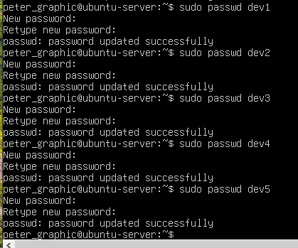
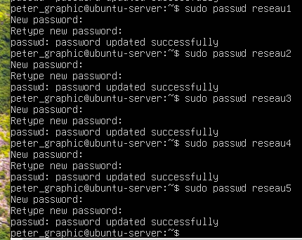

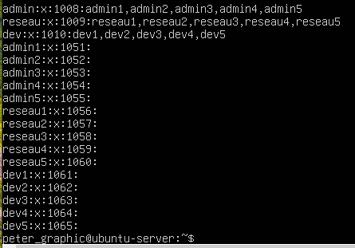
- Capturez la liste des groupes et des utilisateurs créés.

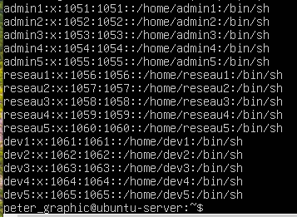
Partie III – Création des dossiers partagés
- Créez quatre dossiers de partage sous le répertoire /srv/partages/ :
- Donnez au groupe correspondant la propriété de son dossier (ex. : le groupe reseau est propriétaire de partage_reseau).

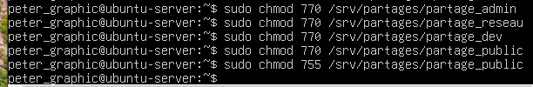
- Définissez des permissions d’accès :

- Capturez la liste des dossiers avec leurs permissions.
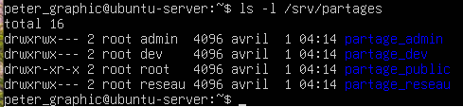

Partie IV – Configuration du service Samba
- Recherchez et éditez le fichier de configuration principal de Samba.
- Créez une section de partage pour chaque dossier dans ce fichier, en précisant :
- Le chemin du dossier partagé.
- Les utilisateurs ou groupes autorisés.
- Le niveau d’accès (lecture seule, lecture/écriture).
- Capturez le contenu de la configuration Samba (les sections principales).
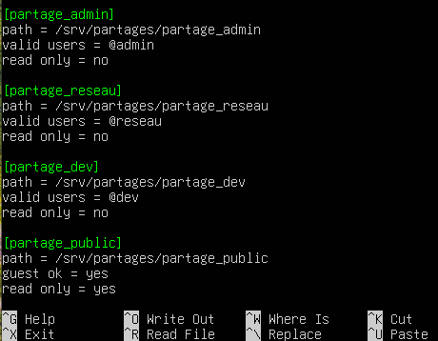

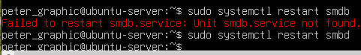
- Redémarrez le service et vérifiez qu’il est actif.
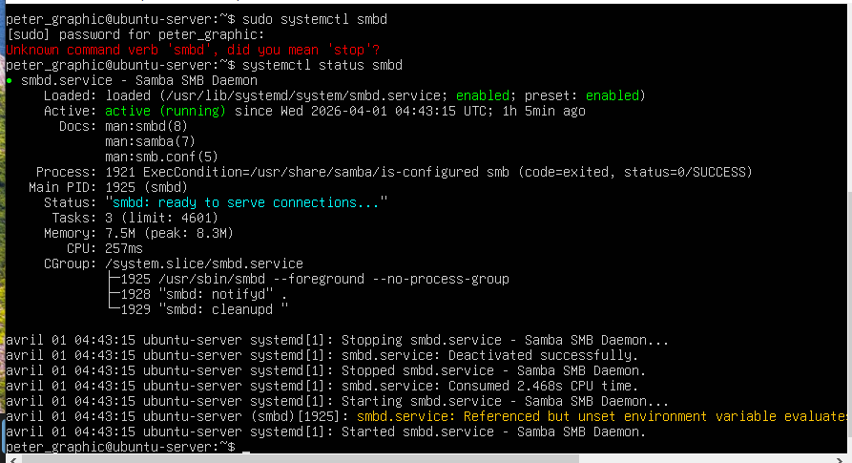

Partie V – Connexion et test depuis les clients
- Depuis un poste Windows, accédez au partage via l’explorateur de fichiers (\\adresse_IP_du_serveur).
- Connectez-vous avec un compte appartenant au groupe reseau.
- Vérifiez que :
- Vous avez accès uniquement à partage_reseau et partage_public.
- Vous ne pouvez pas ouvrir partage_admin ni partage_dev.
- Testez la création d’un fichier dans le dossier partagé.

- Capturez les résultats pour au moins deux comptes différents (un par groupe)

Partie VI – Sécurisation et maintenance
- Activez un mot de passe Samba pour chaque utilisateur.
- Vérifiez qu’un utilisateur non autorisé ne peut pas accéder aux partages.
- Testez un accès en lecture seule sur le dossier public.
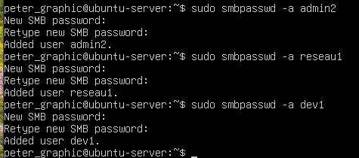
- Capturez les résultats de tests d’accès autorisés et refusés.

- Expliquez pourquoi il est important de limiter les permissions d’accès réseau.
Limiter les permissions d'accès réseau est essentiel pour protéger un système informatique. Cela repose sur le principe du moindre privilège : chaque application ou utilisateur ne doit accéder qu'à ce dont il a strictement besoin.
Concrètement, cela permet de réduire les points d'entrée pour les attaquants, d'empêcher la propagation de virus ou malwares en cas d'infection, et d'éviter les fuites de données vers l'extérieur. Cela aide aussi les entreprises à respecter les lois comme le RGPD, et rend les comportements suspects plus faciles à détecter.

CONCLUSION
J´ai appris les compétences nécessaire pour installer et configuer un serveur samba

